LISTA DE TABELAS E FIGURAS

Figura 1 - a. Fruto inteiro da bacaba; b. Polpa macerada; c. Amêndoas inteiras; d. Amêndoas trituradas.

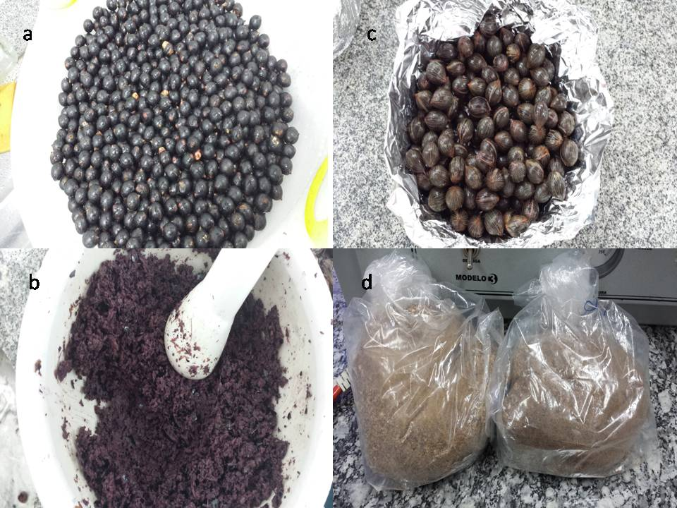
Fonte: Arquivo pessoal
Tabela 1 - Composição Centesimal e Valor Calórico da Polpa e da Amêndoa de Oenocarpus distichus Mart.

Componentes* | Polpa | Amêndoa | Valor de p
Umidade (g.100g-1) | 53,62 ±0,43 | 60,73 ± 0,30 | <0,0001
Extrato Etéreo (g.100g-1) | 15,21 ±0,16 | 0,20 ± 0,01 | <0,0001
Proteínas (g.100g-1) | 3,8 ± 0,04 | 1,89 ± 0,02 | <0,0001
Cinzas (g.100g-1) | 0,39 ±0,00 | 0,57 ± 0,00 | <0,0001
Fração Glicídica (g.100g1) | 14,86 ± 0,42 | 8,53 ± 0,42 | <0,0001
Fibra Bruta (g.100g-1) | 11,82 ± 0,25 | 28,27 ± 0,46 | <0,0001
FDN (g.100g-1) | 21,14 ± 0,41 | 32,28 ± 0,27 | <0,0001
FDA (g.100g-1) | 17,53 ± 0,50 | 30,45 ± 0,36 | <0,0001
Hemicelulose (g.100g-1) | 3,61 ± 0,11 | 1,83 ± 0,15 | <0,0001
Calorias (Kcal) | 211,52 ± 2,66 | 25,92 ± 0,41 | <0,0001
*Teores médios ± erro padrão da média, expressos em matéria integral
Polpa e amêndoa diferiram entre si para todas as variáveis com p<0,05
FDN - Fibra Detergente Neutra FDA - Fibra Detergente Ácida
Fonte: Dados da pesquisa

Tabela 2 - Valores médios* de pH, acidez titulável total (ATT), sólidos solúveis totais (SST), Açúcares Totais e relação SST/ATT da Polpa e da Amêndoa da Oenocarpus distichus Mart.

Componentes* | Polpa | Amêndoa | Valor de p
Ph | 5,40±0,02 | 5,12± 0,01 | <0,0001
ATT | 1,48±0,09 | 3,26± 0,01 | <0,0001
SST | 4,2± 0,06 | 1,98± 0,04 | <0,0001
Açúcares Totais | 18,54±0,29 | 3,31± 0,12 | <0,0001
SST/ATT | 3,02 ±0,20 | 0,60 ± 0,01 | <0,0001
*Teores médios ± erro padrão da média
Polpa e amêndoa diferiram entre si para todas as variáveis com p<0,0001
Fonte: Dados da pesquisa

Tabela 3 - Valores médios* da Análise Colorimétrica da Polpa e da Amêndoa da Oenocarpus distichus Mart.

Componentes* | Polpa | Amêndoa |  | Valor de p
L* | 10,12 ± 2,13 | 7,24 ± 0,72 |  | 0,1618
a* | 3,59 ±0,58 | 4,35 ± 0,18 |  | 0,1774
b* | 1,75 ± 0,16 | 8,57 ± 0,42 |  | <0,0001
C* | 4,08 ±0,46 | 9,64 ± 0,32 |  | <0,0001
H | 31,61 ± 2,81 | 62,66 ± 1,41 |  | <0,0001
*Teores médios ± erro padrão da média
Polpa e amêndoa diferiram entre si para as variáveis b*, C* e H com p<0,0001
Fonte: Dados da pesquisa

